实验一 网络实验入门
学号： 学号： 学号：选填
姓名： 姓名： 姓名：选填

- 在PCA上启动Wireshark软件截获报文，启动“连线组网软件”，点击“主机联网”并确认（如下图所示），将pca网络连接的IP地址设置为自动获取。然后，访问FTP服务器（ftp://10.111.1.29）；从Wireshark截获的报文中任意选一个ftp报文，并进行分析，填写下表：
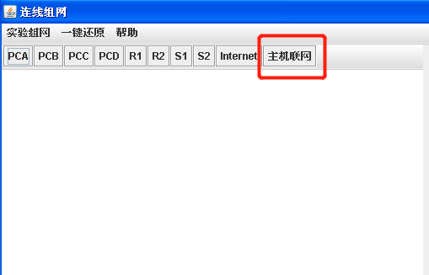

获取到的报文如下：
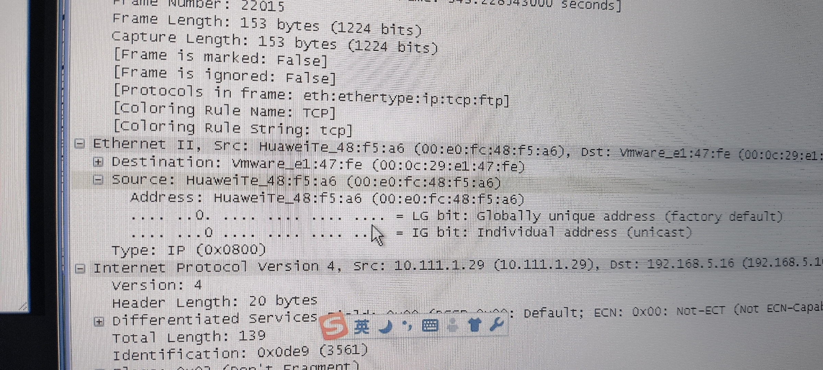

此报文类型 |  | Response
此报文的基本信息（数据报文列表窗口中的“Information”项的内容） |  | Response: 150 Opening BINARY mode data connection for VMware Workstation Pro 15 \274\244\273\356\320\355\277\311\326\244.txt (201 Bytes).
Ethernet II协议树中 | Source字段值 | HuaweiTe_48:f5:a6 (00:e0:fc:48:f5:a6)
Ethernet II协议树中 | Destination字段值 | Vmware_e1:47:fe (00:0c:29:e1:47:fe)
Internet Protocol协议树中 | Source字段值 | 10.111.1.29 (10.111.1.29)
Internet Protocol协议树中 | Destination字段值 | 192.168.5.16 (192.168.5.16)
传输层协议树中 | Source Port字段值 | ftp (21)
传输层协议树中 | Destination Port字段值 | bnt-manager (3344)
应用层协议树 | 协议名称 | FTP
应用层协议树 | 所包含的字段名 | Response code, Response arg

- 把你在做简单组网实验的连通情况写入下表：
 |  | 所用命令 | 能否ping通
同一网段中 | PCA ping PCB | ping 192.168.2.11 | 能
同一网段中 | PCC ping PCD | ping 192.168.3.11 | 能
不同网段中 | PCB ping PCC | ping 192.168.3.10 | 能
不同网段中 | PCD ping PCA | ping 192.168.2.10 | 能

- 如果把图28中路由器R1接口E0的IP地址改为192.168.4.1/24，请写出4台主机间的连通情况？并解释为什么？
 |  | 所用命令 | 能否ping通
同一网段中 | PCA ping PCB | ping 192.168.2.11 | 能
同一网段中 | PCC ping PCD | ping 192.168.3.11 | 能
不同网段中 | PCB ping PCC | ping 192.168.3.10 | 否
不同网段中 | PCD ping PCA | ping 192.168.2.10 | 否
在同一网段中，主机之间共享相同的网络地址，所以可以直接通信。PCA和PCB都在192.168.2.0/24网段中，所以它们可以互相ping通。PCC和PCD都在192.168.3.0/24网段中，所以它们也可以互相ping通。
192.168.4.1/24 的网段和 PCA, PCB 不在同一个网段，因此不能直接通信。

- 将PCC与集线器（HUB）相连接，所有PC机都启动Wireshark截获报文，在PCA上访问internet，分析PCA和PCC上截获的报文，体会NAPT地址转换技术的原理。针对一个访问外网的报文，填写下表：
NAPT报文转发过程列表
报文转发过程 | 源IP地址 | 源端口 | 目的IP地址 | 目的端口
PCA-->R1
R1-->外网
外网-->R1
R1-->PCA

- 写出实验中所遇到的故障和解决办法，评论和建议。

